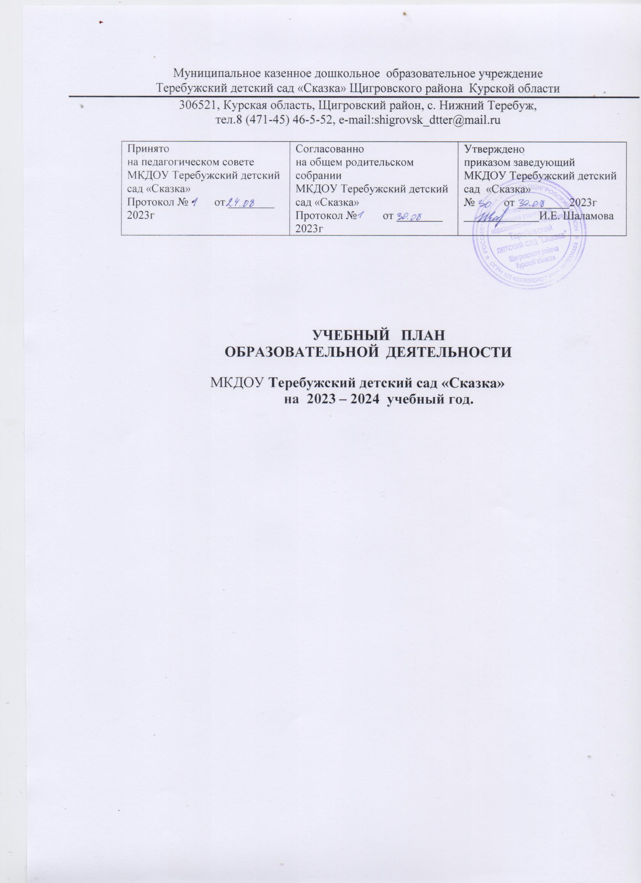

**Пояснительная записка**

**1. Нормативные основания составления учебного плана**

Учебный план МКДОУ Теребужский детский сад «Сказка» разработан в соответствии с:

* Федеральным законом от 29.12.2012г. № 273-ФЗ «Об образовании в Российской Федерации»;
* Письмом «О гигиенических требованиях к максимальной нагрузке на детей дошкольного возраста в организованных формах обучения» от 14.03.2000г.

№ 65/23-16;

* Постановлением Главного государственного санитарного врача РФ от 28 сентября 2020г. №28 «Об утверждении санитарных правил СП 2.4.3648-20

«Санитарно-эпидемиологические требования к организациям воспитания и обучения, отдыха и оздоровления детей и молодежи»»;

* Постановление Главного государственного санитарного врача РФ от 28.01.2021 № 2 об утверждении санитарных правил и норм СанПиН 1.2.3685-21 «Гигиенические нормативы и требования к обеспечению безопасности и (или) безвредности для человека факторов среды обитания»;
* Приказом Министерства просвещения России от 31.07.2020 № 373 «Об

утверждении Порядка организации и осуществления образовательной деятельности по основным общеобразовательным программам – образовательным программам дошкольного образования»;

* Приказом Министерства просвещения РФ от 35.11.2022 г. №1028

«Об утверждении федеральной образовательной программы дошкольного образования»;

* Образовательной программой дошкольного образования МКДОУ Теребужский детский сад «Сказка».

Учебный план образовательной деятельности МКДОУ Теребужский детский сад «Сказка» является нормативным актом, устанавливающим перечень образовательных областей и объём учебного времени, отводимого на проведение образовательной деятельности.

Максимально допустимый объем образовательной нагрузки охватывает пять направлений (образовательных областей). Каждая образовательная область включает в себя следующие структурные единицы:

* Образовательная область **«Социально-коммуникативное развитие»:** социализация, развитие общения, нравственное воспитание, ребёнок в семье и обществе, самообслуживание, формирование основ безопасности, трудовое воспитание.
* Образовательная область **«Познавательное развитие**»: формирование элементарных математических представлений; ознакомление с социальным миром; ознакомление с предметным окружением, ознакомление с миром природы, развитие познавательно- исследовательской деятельности.
* Образовательная область **«Речевое развитие»**: развитие речи, художественная литература.
* Образовательная область **«Художественно-эстетическое развитие»**: приобщение к искусству; изобразительная деятельность; конструктивно- модельная деятельность; музыкальная деятельность.
* Образовательная область **«Физическая культура»:** формирование начальных представлений о здоровом образе жизни; физическая культура.

Содержание психолого-педагогической работы строится с учетом интеграции образовательных областей, в соответствии с возрастными возможностями воспитанников, основывается на комплексно-тематическом планировании, предусматривает решение программных образовательных задач в совместной деятельности взрослого и детей, и самостоятельной деятельности детей не только в рамках образовательной деятельности, но и при проведении режимных моментов.

**Образовательный процесс в ДОУ осуществляется в трех направлениях:**

* + образовательная деятельность;
  + совместная деятельность воспитателя и ребенка, строящаяся в партнерской форме;
  + свободная самостоятельная деятельность детей.

В работе с детьми используются различные формы работы: фронтальная, подгрупповая, индивидуальная. Они применяются в зависимости от возраста, уровня развития детей, сложности программного и дидактического материала. Таким образом, образовательная деятельность рассматривается педагогами и администрацией ДОУ как важная, но не преобладающая форма обучения.

Образовательная деятельность с детьми в возрасте от 2-3 лет проводится воспитателями в первой и второй половине дня по подгруппам.

Образовательная деятельность по физической культуре проводится воспитателем с целой группой детей в зале 2 раза в неделю и один раз в неделю на улице во время проведения прогулки.

Продолжительность перерывов между образовательной деятельностью во всех возрастных группах составляет ***10 минут***.

**Максимально допустимый объем недельной образовательной нагрузки**

(составлен в соответствии СанПиН 1.2.3685- 21 «Гигиенические нормативы и требования к обеспечению безопасности и

( или) безвредности для человека факторов среды обитания»)

|  |  |  |  |  |  |  |  |  |  |  |  |  |  |
| --- | --- | --- | --- | --- | --- | --- | --- | --- | --- | --- | --- | --- | --- |
| № | Виды организации ООД | 1-я младшая группа  (2-3 года) | | 2-я младшая группа  (3-4 года) | | Средняя группа (4-5 лет) | | Старшая группа (5-6 лет) | | Группа компенси- рующей направлен- ности  (5-7 лет) | | Подготови- тельная группа  (6-7 лет) | |
|  |  | *Кол- во* | *время* | *Кол- во* | *время* | *Кол-во* | *время* | *Кол- во* | *время* | *Кол- во* | *время* | *Кол-во* | *время* |
| 1 | Физическое развитие | 3 | 30 мин | 3 | 45  мин | 3 | 60  мин | 3 | 75  мин | 3 | 75  мин | 3 | 1ч 30м |
| 2 | Познавательное развитие | 2 | 20  мин | 2 | 30  мин | 2 | 40  мин | 3 | 75  мин | 3 | 75  мин | 4 | 2ч |
| 3 | Речевое развитие | 1 | 10  мин | 1 | 15  мин | 1 | 20  мин | 2 | 50  мин | 2 | 50 мин | 2 | 1ч |
| 4 | Художественно- эстетическое развитие | 4 | 40  мин | 5 | 75  мин | 5 | 1ч 20  мин | 5 | 2ч 5м | 5 | 2ч 5м | 5 | 2ч 30м |
| 5 | Дополнительное образование | - | - | - | - | - | - | - | - | - | - | - | - |
|  | **Объем недельной нагрузки** | **10** | **1ч 30 м** | **11** | **2ч 45м** | **11** | **3ч 20м** | **13** | **5ч 25м** | **13** | **5ч 25м** | **14** | **7ч** |
|  | **Максимально допустимый объем нагрузки** | **1час 30 минут** | | **2час 45 минут** | | **4 часа** | | **6 часов**  **15 минут** | | **6 часов**  **15 минут** | | **8 часов**  **30 минут** | |

**Учебный план**

**МКДОУ Теребужский детский сад «Сказка»**

|  |  |  |  |  |  |  |  |  |  |
| --- | --- | --- | --- | --- | --- | --- | --- | --- | --- |
| I. | Организованная образовательная деятельность | | *Возраст воспитанников* | | | | | | |
|  | Образователь ные  области | Базовый вид  деятельности | 3-4  года | 4-5 лет | | 5-6 лет | | 6-7 лет | |
| **1.** | Социально- коммуникат ивное  развитие | Задачи решаются в совместной и самостоятельной деятельности в ходе режимных моментов | | | | | | | |
| **2.** | Познава- тельное развитие | ФЭМП | 1 | 1 | | 1 | | 2 | |
| Ознакомление с миром  природы | 1 | 1 | | 2 | | 2 | |
|  | ИТОГО |  | **2** | **2** | | **3** | | **4** | |
| **3.** | Речевое развитие | Речевое развитие | 1 | 1 | | 1 | | 1 | |
| Подготовка к обучению грамоте | - | - | | 1 | | 1 | |
|  | ИТОГО |  | **1** | **1** | | **2** | | **2** | |
| **4.** | Художестве нно- эстетическо е  развитие | Музыка | 2 | 2 | | 2 | | 2 | |
| Рисование | 1 | 1 | | 2 | | 2 | |
| Лепка | 0,5 | 0,5 | | 0,5 | | 0,5 | |
| Аппликация | 0,5 | 0,5 | | 0,5 | | 0,5 | |
|  | ИТОГО |  | **4** | **4** | | **5** | | **5** | |
| **5.** | Физическое развитие | Физкультура в зале | 2 | 2 | | 2 | | 2 | |
| Физкультура на улице | 1 | 1 | | 1 | | 1 | |
|  | ИТОГО |  | **3** | **3** | | **3** | | **3** | |
| Количество ОД (занятий) в неделю | | | **10** | **10** | | **13** | | **14** | |
| **II** | *Оздоровительная работа* | | 3-4 года | 4-5 лет | | 5-6 лет | | 6-7 лет | | |
|  | *Утренняя гимнастика* | | ежедневно | | | | | | | |
| *Закаливающие процедуры* | | ежедневно | | | | | | | |
| *Гигиенические процедуры* | | ежедневно | | | | | | | |
| **III** | ***Взаимодействие***  ***взрослого с детьми*** | | 3-4  года | | 4-5  лет | | 5-6  лет | | 6-7 лет | |
| *Чтение художественной*  *литературы* | | ежедневно | | | | | | | |
| *Ситуативные беседы в*  *ходе режимных моментов* | | ежедневно | | | | | | | |
| *Дежурство* | | ежедневно | | | | | | | |
| *Прогулка* | | ежедневно | | | | | | | |
| *Дидактические и развивающие игры;*  *Подвижные игры; Наблюдения;*  *Труд* | | ежедневно  ежедневно | | | | | | | |
|  | *Просмотр мультфильмов*  *или спектаклей* | | 1 раз  в месяц | | 2 раз  в месяц | | 2 раз  в месяц | | 3-4 раза  в месяц | |
| *Развлечения* | | 1 раз  в месяц | | 1 раз  в месяц | | 1 раз  в месяц | | 1 раз  в месяц | |
| **IV** | ***Самостоятельная деятельность детей*** | | 3-4  года | | 4-5  лет | | 5-6  лет | | 6-7  лет | |
| *Самостоятельная игра* | | ежедневно | | | | | | | |
| *Познавательно-*  *исследовательская деятельность* | | ежедневно | | | | | | | |
| *Самостоятельная*  *деятельность в центрах развития* | | ежедневно | | | | | | | |